**SOCIEDADE EDUCACIONAL DE SANTA CATARINA**

**ESCOLA TÉCNICA TUPY**

**CURSO TÉCNICO EM EDIFICAÇÕES**

**RELATÓRIO DE ESTÁGIO**

**Mariza de Moura Arent**

JOINVILLE

MAIO/2013

**SOCIEDADE EDUCACIONAL DE SANTA CATARINA**

**ESCOLA TÉCNICA TUPY**

**CURSO TÉCNICO EM EDIFICAÇÕES**

**MARIZA DE MOURA ARENT**

RELATÓRIO DE ESTÁGIO CURRICULAR

Relatório apresentado ao curso técnico em edificações da Sociedade Educacional de Santa Catarina para obtenção do título de Técnico em Edificações.

JOINVILLE

MAIO/2013

**RESUMO**

Este relatório apresenta informações sobre o estágio curricular desenvolvido na área da construção civil, com objetivo de pôr em prática o conhecimento teórico e a vivência em um canteiro de obras bem como suas etapas de construção e métodos utilizados. O estágio foi realizado em uma construtora que estava executando uma obra pública com serviços de reformas e ampliações. Foi observada uma demanda inicial junto aos operários da construção, caracterizado pelo início de várias frentes de trabalho, dentro do mesmo local da obra, como carpintaria de reparação do telhado assim como a pintura do mesmo, também foi iniciado no presente momento a construção de novos boxes, sendo que a opção em acompanhar o trabalho dos pedreiros foi de imediato, pois os mesmos executavam a maior parte do trabalho e com tempo maior para execução, visando assim à observação e aprendizado nas 400 horas do estágio. Para que isso se tornasse possível, a partir daí foi elaborado uma forma de trabalho acompanhado pelo mestre de obras e o engenheiro civil de maneira que os trabalhos fossem realizados e observados dando assim liberdade de sugestões e visualização das etapas construtivas bem como favorecer uma forma de planejamento, facilitando assim o árduo trabalho da construção. O que fica evidente é que a soma dos conhecimentos e formas de trabalho do técnico em edificações, mestre de obras e engenheiro civil afetam positivamente a evolução da construção civil.

SUMÁRIO

1 INTRODUÇÃO 5

2 CARACTERIZAÇÃO DA EMPRESA CONCEDENTE 6

3 ATIVIDADES DESENVOLVIDAS 7

3.1 CONHECENDO O LOCAL DA OBRA 7

3.2 ANÁLISE E EXECUÇÃO DOS PROJETOS 8

3.3 LEVANTAMENTO DE MATERIAIS 11

3.4 DEMOLIÇÃO 12

3.5 CONSTRUÇÃO E INSTALAÇÕES DOS BANHEIROS 13

3.6 INSTALAÇÕES SUBTERRÂNEAS 15

3.6.1 Caixas de passagem elétricas 16

3.6.2 Caixas de passagem de comunicação 16

3.6.3 Caixas de gordura 17

3.6.4 Caixa de inspeção de esgoto 17

4 CONCLUSÃO 22

5 REFERÊNCIAS BIBLIOGRÁFICAS 23

# INTRODUÇÃO

O estágio visa fortalecer a relação teoria e prática baseado no princípio metodológico de que o desenvolvimento de competências profissionais implica em utilizar conhecimentos adquiridos, quer na vida acadêmica quer na vida profissional e pessoal. Sendo assim, o estágio constitui-se em importante instrumento de conhecimento e de integração do aluno na realidade social, econômica e do trabalho em sua área profissional.

Esse relatório descreve as atividades desenvolvidas durante as 400hs de estágio obrigatório curricular ao técnico em edificações. Tais atividades aconteceram na obra da reforma e manutenção do Mercado Público Municipal de Joinville, a qual a empresa Projete estava executando.

Para atingir os objetivos foram acompanhados os serviços de construção civil dentro da obra: Análise e execução dos projetos, levantamento de materiais, demolição, construção e instalações de banheiros e instalações subterrâneas.

# CARACTERIZAÇÃO DA EMPRESA CONCEDENTE

Fundada em 2000, a Projete Engenharia e Construções LTDA, Pelo engenheiro civil Paulo Roberto de Campos Santana na época proprietário da imobiliária Actual Imóveis, hoje a Projete Engenharia e Construções é administrada pelo seu filho o Engenheiro civil Fabiano Santana, atuando principalmente em obras públicas na área da construção civil, estando presente na cidade de Joinville SC.

Sua 1ª obra pública foi a reforma e ampliação da Escola Municipal Júlio Machado da Luz localizada no bairro Jativoca em Joinville.

Hoje a Projete tem aproximadamente 20 funcionários fixos e mais mão de obra terceirizada.

A Projete tem experiência em construções de obras públicas, dentre as quais se destacou a construção do Restaurante Popular, Posto de Saúde Aventureiro l, e muitas escolas municipais em todo território de Joinville, destes 13 anos prestando serviço ao ramo da construção civil, é reconhecida como uma empresa séria e competente, conta com a experiência de um mestre de obras um dos mais antigos funcionários, senhor Clakson Nuremberg, atualmente a Projete está reformando o Mercado Público Municipal de Joinville, administrando a construção de um prédio de cinco andares localizado na Rua Brasil em Joinville.

Destaca-se que a Projete Engenharia e Construções não deixa de confiar no futuro de nossa cidade, desde sua criação, sua postura tem sido a de investir e apostar no crescimento dos mercados em que atua. Essa confiança no futuro é, certamente, uma das razões do crescimento e consolidação desta construtora.

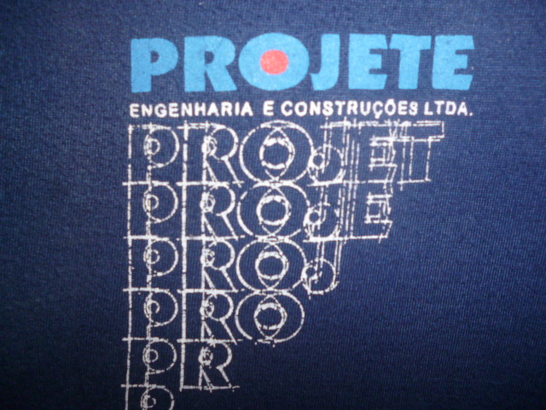

Figura 1: Logomarca da Empresa Projete Engenharia e Construções Ltda.

# ATIVIDADES DESENVOLVIDAS

Durante o período em que aconteceu o estágio curricular, houve acompanhamento de todas as etapas para a execução de reforma e construção, desta etapa construtiva se destaca:

* Conhecendo o local da obra
* Análise e execução dos projetos
* Levantamento de materiais
* Demolição
* Construções e instalações de banheiros
* Instalações subterrâneas

A seguir, detalhadamente, demonstram-se estas etapas.

## CONHECENDO O LOCAL DA OBRA

Mercado Público Municipal de Joinville localizado na Avenida Dr. Paulo de Medeiros, esquina Ricardo Stamm Gomes, snº- Centro.Área a construir 37,51 m², área construída 1.534,16 m²,área total da edificação 1.571,67 m².

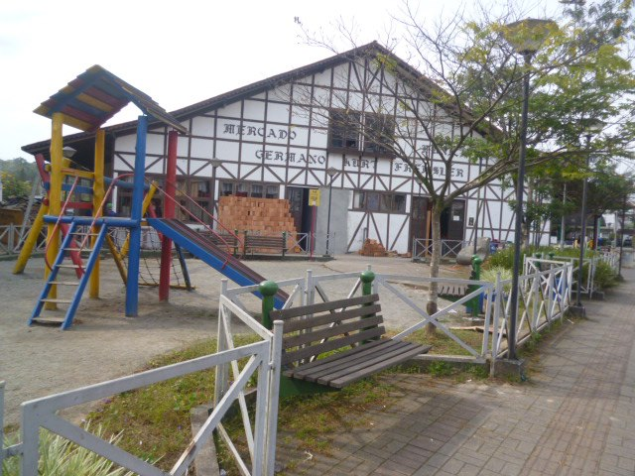

Figura 2: Vista frontal do Mercado Público Municipal de Joinville.

Fonte: Arent, 2012

O Mercado Público Municipal após a reforma terá uma nova divisão para proporcionar mais diversificação dos serviços oferecidos, visando um bom atendimento ao público e uma boa imagem do município de Joinville aos turistas que o visitam. A obra antes da reforma contava com um espaço que proporcionava 12 boxes que traziam ao público a comercialização de produtos naturais (grãos), açougue, peixaria, hortifrúti, além de barbearia, restaurante, lanchonetes entre outras opções.

Após a reforma o Mercado terá a capacidade de abrigar 21 Boxes, sendo 13 boxes para comércio diversos, 5 boxes voltados a gastronomia além de peixaria ampla ,açougue , hortifrúti, sala de administração, depósitos , duas unidades de sanitários públicos e 2 sanitários PNE.

## ANÁLISE E EXECUÇÃO DOS PROJETOS

O projeto de arquitetura é a forma de escrever/descrever uma construção existente ou uma que ainda não existe. Segundo a Arquiteta Andréa Sevá quando fazemos o projeto arquitetônico de um edifício já construído, os desenhos correspondem ao que chamamos de levantamento arquitetônico do prédio. Em geral é realizado para trabalhos de restauro ou de ampliação e reforma.

Quando se executa o projeto arquitetônico de um edifício que ainda não existe e será construído, todos os desenhos e informações do projeto arquitetônico correspondem à meta ou ao “desígnio” final daquela obra que será construída. Tudo o que é idealizado pelo arquiteto, ou por qualquer pessoa que tenha a capacidade de criar um edifício novo e único, por princípio, será diferente de tudo aquilo que já existe. Caso contrário será cópia, não será arquitetura.

A singularidade deste novo edifício será descrita, escrita e expressa no projeto arquitetônico. O projeto deve expressar da maneira mais clara e explícita possível todas as informações necessárias para que o objeto a ser construído possa se materializar da forma mais fiel possível àquilo que foi imaginado pelo autor. Através da leitura do projeto arquitetônico, qualquer prédio pode ser construído, desde que lidas, observadas e seguidas, as informações constantes e expressas nesta forma de linguagem. (SEVÁ, 2013)

Entende-se que na maioria das vezes, os operários que executam diretamente os trabalhos de construção são orientados e dirigidos por profissionais da área de engenharia ou de tecnologia da edificação. Neste processo construtivo que é o caso da reforma e ampliação do Mercado Municipal de Joinville, os autores dos projetos raramente estavam envolvidos, ou eram chamados a se envolverem, na execução da obra do edifício. Desta maneira, o conteúdo do projeto arquitetônico passa a ter cada vez importância maior.

Antes do início de qualquer obra, o projeto é apreciado e aprovado por ter atendido as premissas explícitas e implícitas dos vários desempenhos previstos para o edifício a ser construído: estético, funcional, de custo, de mercado, etc. É intenção do empreendedor e/ou proprietário que a obra corresponda àquilo que foi idealizado, orçado e programado no tempo; Desta forma pode reduzir ao máximo os riscos de prejuízo e os imprevistos. Por circunstâncias diversas, o autor do projeto – criador do edifício, não participa da direção da obra e do controle da execução do mesmo. Concluímos que, atualmente mais do que nunca, o projeto de arquitetura deve ser apresentado da forma mais completa e clara possível para que esta função possa ser delegada com o mínimo de prejuízo no resultado previsto para aquilo que foi devidamente aprovado e apreciado. (SEVÁ, 2013)

Podemos comparar com uma receita ou fórmula a ser seguida pelo farmacêutico para a elaboração de um medicamento: todas as substâncias com as devidas quantidades são descritas na receita e quem as seleciona, pesa e mistura de acordo com as peculiaridades de cada material e com conhecimento do processo necessário, é o farmacêutico. No projeto de arquitetura, constam todos os elementos assim como todas as dimensões, cores e texturas que devem transformar o vazio num espaço tridimensional de um ou vários ambientes que será o edifício a ser construído. Se os profissionais envolvidos no processo construtivo souberem ler e entender a linguagem do projeto e, se o profissional que dirige a obra seguir o que está prescrito no projeto: elaborando, fabricando e montando todos os elementos segundo normas e técnicas da boa prática construtiva, com certeza, o edifício resultará exatamente de acordo com o que foi inventado e terá o desempenho previsto inicialmente na fase de programação. (SEVÁ, 2013)

A análise do projeto e obra recorre aos seguintes elementos como fontes: O edifício Mercado Municipal de Joinville, os desenhos dos projetos e das fases seqüentes, até ao final da obra e os processos da obra. Todo espaço físico da obra foi medido, comparado com medidas do projeto arquitetônico, sendo utilizada trena de plástico de 30 metros, antes do início de outras construções. Para cada classe de informação determina-se: A sua definição, o tipo de informação que as peças que a constituíssem, as designações adotadas, as escalas e os formatos adequados à respectiva representação, a matéria que informam os traçados e simbologias que adaptam e as inter-referências com outras especialidades. Por ser um espaço público o canteiro de obras era totalmente improvisado, sendo necessário a todo início de trabalho a conferência obrigatória dos trabalhos a executar.

Sendo assim uma organização era altamente necessário, um local específico e provisório, contava com uma mesa iluminada isolada por tapumes, os projetos todos identificados e separados por pastas, na medida em que a obra evoluía mudava o local.

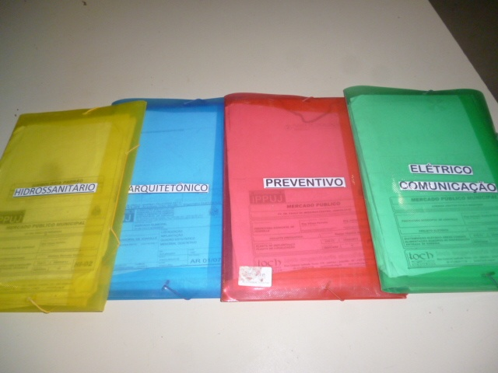

Figura 3: Projetos separados por pastas e identificados.

Fonte: Arent, 2012

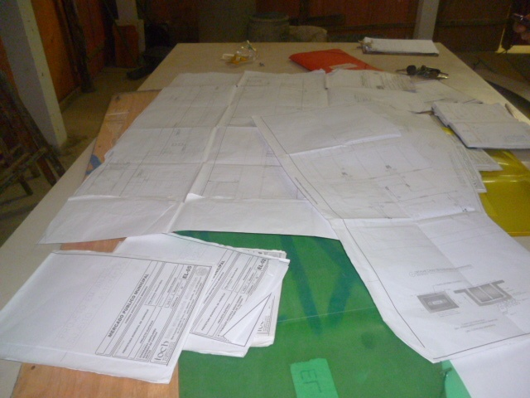

Figura 4: Estudo e comparação dos projetos.

Fonte: Arent, 2012

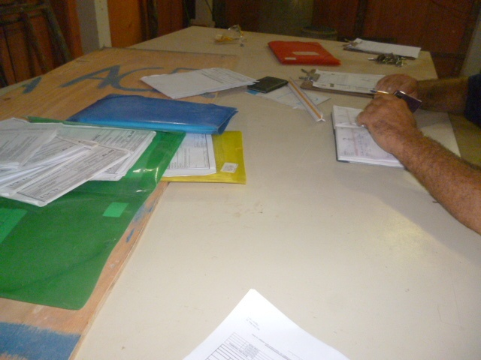

Figura 5: Anotações de cotas para conferência no edifício.

Fonte: Arent, 2012

## LEVANTAMENTO DE MATERIAIS

O trabalho começa, portanto, com a coleta de informações. É preciso saber previamente quais equipamentos serão utilizados, o volume dos materiais e, suas condições especificas de armazenamento, além do número e do gênero dos trabalhadores. Essas informações são necessárias, pois tanto as áreas operacionais quanta as de vivencia precisam estar adequadas para o recebimento dos serviços. (BERNARDI, 2012)

Entre os riscos do mau planejamento está a falta de planejamento e preparo adequado do canteiro, que pode levar a retrabalhos, problemas no deslocamento e armazenamento de materiais, problemas com a segurança e geração excessiva de resíduos, além da ociosidade da mão de obra contratada. Essas ocorrências já são um problema em si, mas o pior e que todas elas costumam causar atrasos no cronograma. (BERNARDI, 2012)

O memorial descritivo e o orçamento, analisados diariamente mantendo assim uma previsão dos materiais necessários para efetuar o trabalho, bem como outros projetos, o armazenamento sempre feito da melhor forma, para agilidade do serviço e evitando a obstrução dos espaços, eram recebidos conferidos e direcionados quanto a sua utilização imediata, no que se tratava de insumos volumosos, eram isolados com rede de proteção, e sinalizados com placas de identificação. As formas adequadas de armazenamento dos materiais eram muito bem controladas quantas quantidade e organização.

## DEMOLIÇÃO

A demolição ou desconstrução nada mais é que um processo utilizado na construção civil que visa a derrubada controlada de um edifício (casas, prédios, galpões, etc...) para a construção de novas edificações, desconstrução de prédios com a estrutura comprometida, recuperação do espaço urbano, dentre outras. Existem inúmeros formas de realizar uma desconstrução, tais como: através de equipamentos mecânicos, através de processos térmicos, explosivos (implosão ou explosão), por abrasão e processos eletroquímicos. (FREITAS, 2011)

Uma grande preocupação do processo de demolição é a segurança, visto que as quantidades de resíduos sólidos resultantes do processo podem ocasionar grandes transtornos para os trabalhadores e da população em geral.

Um estudo técnico minucioso deve ser realizado com a finalidade de selecionar a maneira mais viável para a execução da desconstrução. Um dos cuidados básicos são os danos que aquele edifício pode ou não causar nas estruturas vizinhas, como e para onde a enorme quantidade de resíduos sólidos será transportada, por exemplo, se usa telas de proteção para conter o pó proveniente das implosões. (FREITAS, 2011)

Portando é de suma importância que tais serviços ocorram no sentido inverso da construção, observando-se as características estruturais do prédio, pois nesse tipo de serviço “as coisas caem, desabam”, comprometendo a segurança dos trabalhadores.

Houve a necessidade de efetuar algumas demolições de acordo com o projeto.  Exigiu-se a tomada de cuidados relacionados tanto à segurança, principalmente por ser executada em local com movimentação de pessoas.

Isolamento da área, com tapumes, rede de proteção, e placas de sinalização.

Assegurou-se que existia acesso para os equipamentos e que havia estruturas adequadas para a remoção do entulho.

Desligamento de instalações elétricas e hidráulicas.

Nesta etapa a observação foi maior, principalmente no quesito segurança do profissional, EPI’s e postura segura.

Utilizou-se rompedor para demolição, manteve-se o cuidado de ter sempre o material úmido para não levantar pó, através da utilização de mangueiras com água para molhar a área. Os entulhos foram imediatamente armazenados em caçambas e removidos, á medida que eram produzidos, de maneira que os locais de trabalho eram mantidos limpos.

## CONSTRUÇÃO E INSTALAÇÕES DOS BANHEIROS

Iniciou-se a construção dos sanitários após a demolição da sala existente, após verificação no projeto arquitetônico, as cotas no projeto arquitetônico foram consideradas com revestimento espessura do tijolo mais uma camada de emboço de 1,5cm em cada face, construídas em alvenaria de tijolos cerâmicos, assentados com argamassa de cimento, cal e areia média no traço 1:2:8 , com juntas de 15mm,sendo que as fiadas foram travadas, alinhadas , niveladas e aprumadas, apoiadas em vigas baldrames em concreto armado com cinta de amarração também em concreto armado em sua parte superior, Os vãos das portas e janelas tiveram vergas e contra vergas de concreto armado. Todas as tubulações elétricas e hidráulicas, foram dimensionadas seguindo cada projeto, tiveram um recobrimento mínimo de 15 mm, sem contar o esboço. Os pontos de luz foram analisados e posicionados conforme a planta elétrica. Na medida em que cada serviço foi executado, as medidas de segurança quanto ao serviço eram fiscalizados, as plantas criteriosamente observadas para se fazer a compatibilização de cada projeto sendo arquitetônico, elétrico e hidrossanitário, o piso existente foi retirado por inteiro para realizar as instalações hidrossanitárias, concluído, executou-se um contra piso 5x1 de espessura de 8 cm , após atender estes itens seja de fundação, estrutura, alvenaria e impermeabilização,instalou-se as esquadrias de madeira ,quanto ao revestimento interno colocou-se azulejo branco até o teto e rejuntado , no piso em todos os ambientes utilizou-se cerâmica PEI-5 de cor clara, as louças sanitárias instaladas ,as cubas de louça branca de sobrepor instaladas em bancadas de granito, os mictórios e vasos sanitários em louça branca, as divisórias dos boxes instaladas em granito ,chumbados nas paredes e elevados do piso .

As fundações foram executadas de acordo com o projeto, quanto ao tipo de fundação, as dimensões, armaduras, localização e traço do concreto dos elementos estruturais. Quanto as paredes em alvenaria de tijolo foram construídas obedecendo as posições e dimensões constantes no projeto arquitetônico.

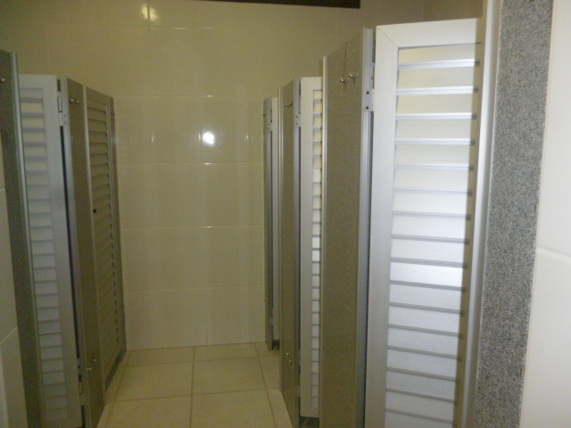

Figura 6: Banheiro feminino.

Fonte: Arent, 2012

Quanto às torneiras das cubas, instalou-se [torneiras pressmatic da Docol](http://www.google.com.br/search?q=torneiras+pressmatic+docol&hl=pt&rlz=1C2MOWC_enBR475BR475&biw=1360&bih=643&tbm=isch&tbo=u&source=univ&sa=X&ei=CMF3UaPyLKKg0AGtioHwCA&ved=0CEcQsAQ) e mictórios sistemas pressmatic. Colocou-se e testaram-se as válvulas de descarga, conforme os serviços eram sendo executados toda a área era limpa, estando quase finalizado as construções dos sanitários públicos colocou-se as portas dos boxes em alumínio, executou-se a colocação do forro de PVC duplo com espessura de 20 cm na cor branca com acabamentos nos cantos tipo U, tarugamento com perfil metálico com espaçamento de 40 cm, a altura do forro conforme planta 3,0 metros .

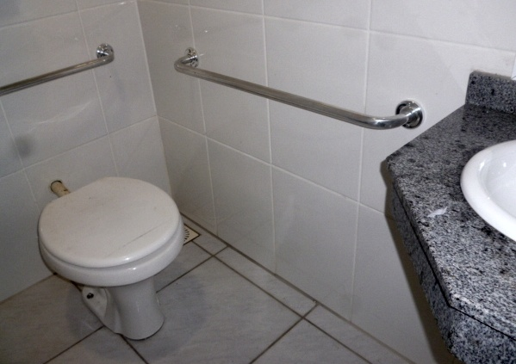

Figura 7: Sanitário para pessoas com necessidades especiais.

Fonte: Arent, 2012

Nos sanitários para pessoas com necessidades especiais, instalou-se barra de aço inox junto ao vaso sanitário e ao lavatório conforme a NBR 9050/04(figura 3). Finalizou-se a construção dos sanitários com instalação das tomadas, luminárias, portas externas e colocação de ventilação mecânica nos sanitários para pessoas com necessidades especiais e nos sanitários públicos femininas.

## INSTALAÇÕES SUBTERRÂNEAS

Na moderna construção civil, os melhores fios e cabos são aqueles que você não vê. O maior conforto, segurança e confiabilidade que as obras estão conseguindo obter com a adoção das redes subterrâneas de distribuição de energia têm sido muito bem recebidos pelo mercado. Tanto que, hoje em dia, construir uma rede aérea convencional está se tornando uma alternativa impensável para muitos empreendimentos. (MARTINEZ, 2000)

Sem deixar de avaliar a relação custo/benefício, os empreendedores estão notando que vale a pena optar pela solução tecnologicamente mais avançada, e que inclusive a diferença de preço inicial é desprezível se comparados à infinidade de vantagens que o sistema possibilita.

Os custos de instalação das redes subterrâneas baixaram muito nos últimos anos. Não existem mais dificuldades para se projetar ou construir redes enterradas, pois essa tecnologia já está totalmente disponível no Brasil. (MARTINEZ, 2000)

Seguiram-se os projetos tanto hidrossanitário como elétrico e comunicação, analisados, e em seguida houve as marcações das medidas no edifício , escavações , retiradas de materiais antigos como as instalações elétricas que ainda constavam no subterrâneo .

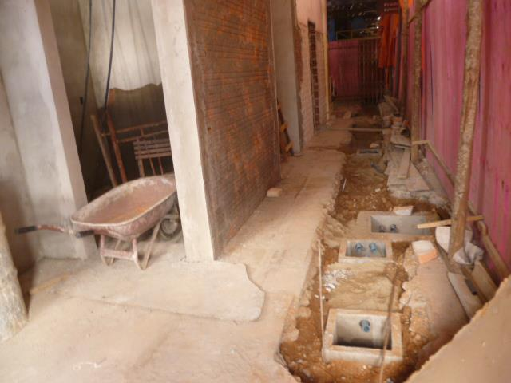

Figura 8: Caixas de passagem de comunicação e caixas de passagem elétricas.

Fonte: Arent , 2012

### Caixas de passagem elétricas

Contabilizou-se segundo projeto elétrico EL-01, identificadas quanto a localização, cotas , comparadas com projeto arquitetônico sobre a localização referente aos boxes e suas utilização e dimensionamento, os detalhes da caixa de inspeção foram executados pelo projeto elétrico EL-03 conforme simbologia padrão :

Caixa de passagem 50x50x50cm(medidas internas) em alvenaria com tampa de concreto.

### Caixas de passagem de comunicação

Contabilizou-se segundo projeto de comunicação CO-01 e comparou-se com projeto hidrossanitarios, arquitetônico e elétrico devido suas localizações e distribuição para os boxes ,sendo que executou-se conforme a definição no projeto , 3 tipos de caixas com medidas diferenciadas.

Caixa de passagem -1,30x30x30cm(medidas internas) em alvenaria com tampa de concreto.

Caixa de passagem -2,50x50x50cm(medidas internas) em alvenaria com tampa de concreto.

Caixa de passagem -3, 45x65x80cm(medidas internas)em alvenaria com tampa de ferro fundido.

Após executadas foram instaladas com duto canaflex de diâmetro 1.1/4 para caixas de comunicação e duto canaflex de diâmetro 1.1/2 para caixas de elétricas, conforme especificação nos projetos .

### Caixas de gordura

Contabilizou-se e marcaram-se seus devidos locais comparando-se com projeto arquitetônico, e executadas conforme projeto hidrossanitario.

Caixa de gordura 60x60x60cm em alvenaria com tampa de concreto e espera para tubulação de esgoto de diâmetro 75 mm em direção ao boxe.

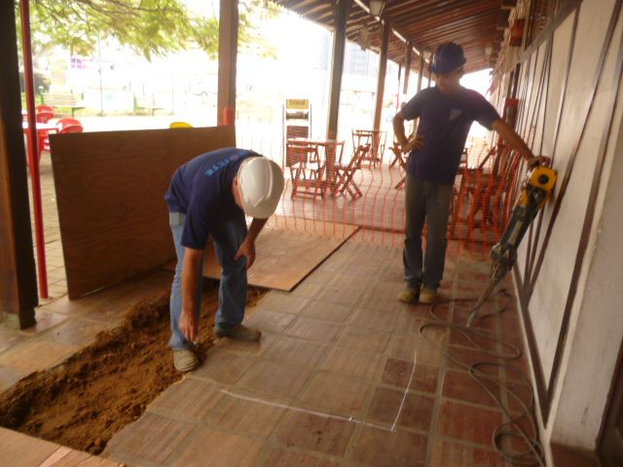

Figura 9: Localização para construção de caixa de gordura.

### Caixa de inspeção de esgoto

Contabilizou-se e marcou-se sua localização no prédio comparando com projeto arquitetônico, e executou-se conforme projeto hidrossanitário.

Caixa de 80x80xcm com profundidade variável com 2 % de desnível , em alvenaria com tampa de concreto e espera para tubulação de esgoto de diâmetro 75mm em direção as caixas de gordura e tubos de esgoto dos sanitários.

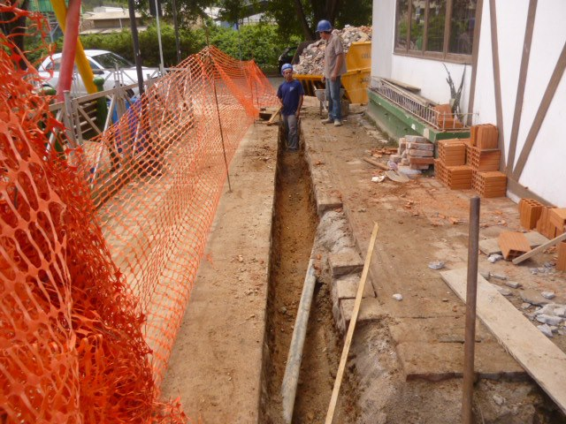

Figura 10: Abertura de valas para tubos de esgoto e caixas de passagem de inspeção de esgoto.

Fonte : Arent,2012

De acordo com projeto arquitetônico, seria construída uma cisterna próxima aos depósitos, então toda a escavação para construção das caixas de passagem do esgoto fez-se necessária com mais agilidade, obedecendo às normas de segurança por ser um local público, também observando a meteorologia, tendo em vista que em Joinville as chuvas são constantes, conforme serão apresentadas nas figuras a seguir estas etapas. (figuras 11-16).

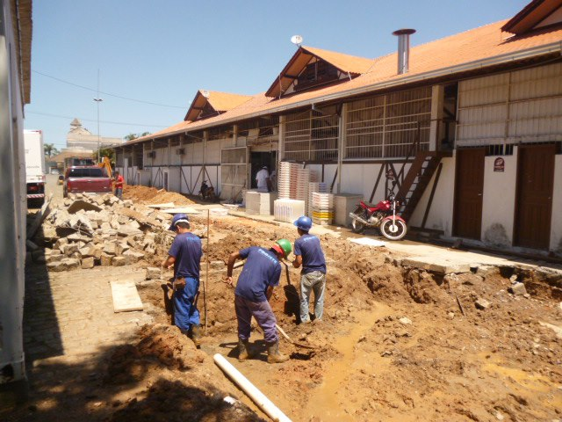

Figura 11: Nivelamento do solo depois de retirada mecânica.

Fonte: Arent,2012

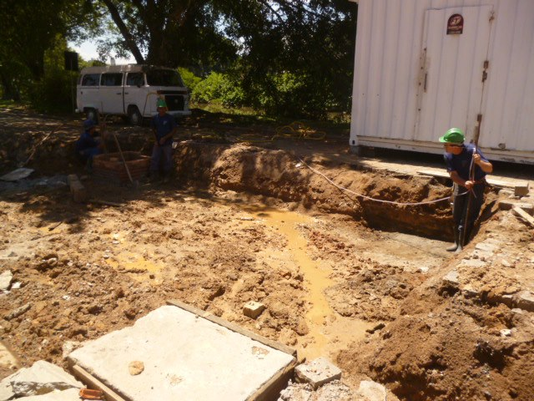

Figura 12: Verificação dos Desníveis entre as caixas de passagem de esgoto.

Fonte: Arent,2012

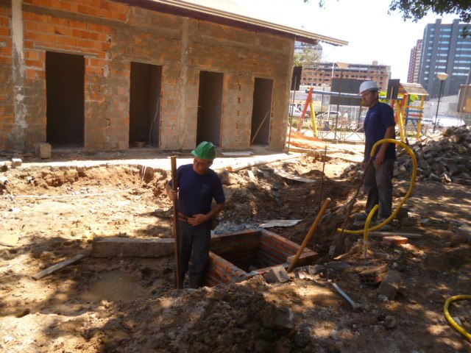

Figura 13: Verificando desníveis entre caixas de passagem de esgoto .

Fonte:Arent,2012

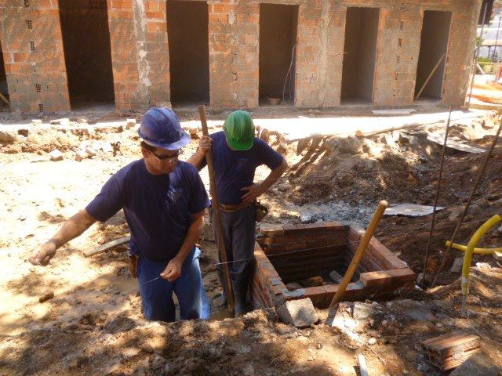

Figura 14 : Colocação de linhas para alinhamentos de tubos.

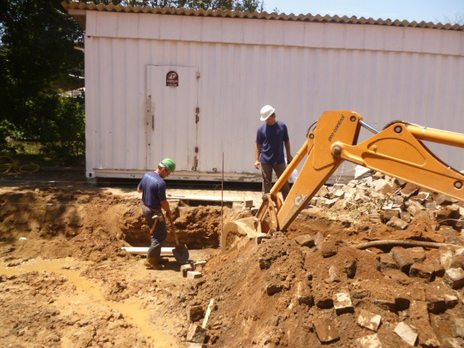

Figura 15: Nivelamento final para colocação de tubos com acompanhamento do Mestre de obras.

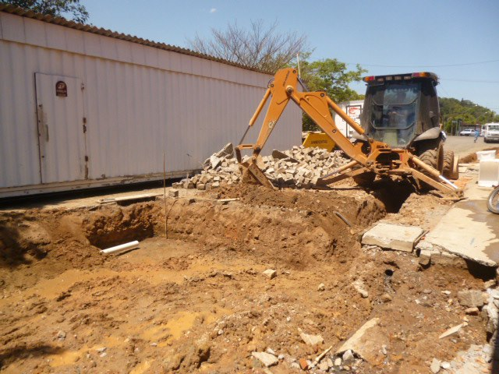

Figura 16 . Abertura de valas para continuação de instalação de tubulação de esgotos

# CONCLUSÃO

No decorrer do estágio curricular, o futuro profissional tem a oportunidade de desenvolver na prática as teorias repassadas pelos mestres em sala de aula, com uma visão mais ampla e crítica, formando suas próprias opiniões com base nos conhecimentos práticos adquiridos, criando uma mentalidade mais realista da situação vivida em campo.

Dessa forma, o estágio permitiu verificar diferenças entre a teoria e a prática. O fato mais marcante dessas diferenças, é o de que na prática, os resultados são bem menos previsíveis, pois sempre ocorrem imprevistos, como: chuvas não previstas, equipamentos que quebram, funcionários que faltam, ou materiais que são entregues atrasados.

Outro ponto observado é quanto à utilização dos equipamentos de segurança, que em muitos casos estão presentes, porém os colaboradores recusam-se a utilizar. Daí a importância de uma fiscalização constante e severa, no intuito de evitar prejuízos, tanto quanto a integridade do colaborador quanto a prejuízos financeiros para empresa. Paralelo a fiscalização de segurança é necessário um controle de qualidade dos serviços executados, pois em alguns casos os encarregados tentam solucionar ou atenuar problemas de forma equivocada e acabam comprometendo a qualidade e a segurança da obra.

Além do conhecimento técnico, o estágio propicia ao estagiário uma série de outras experiências, como interação com diferentes classes sociais, liderança de grupo e a própria gestão e administração da obra. Destaca-se neste período que o envolvimento com profissionais experientes e a própria convivência, facilitam a inserção do estagiário no mercado de trabalho, devido o contratante já conhecer o perfil do futuro profissional.

# REFERÊNCIAS BIBLIOGRÁFICAS

SEVÁ, Andréa 2013**. O projeto arquitetônico e a execução da obra.** Disponível em **<**http://andreaseva.com/?p=101>Acesso em Abril 2013.

BERNARDI, Tiago. 2012. **Guia da construção**. Disponível em <http://www.joinville.udesc.br/portal/professores/tiagobernardi/materiais/Canteiro_de_Obra__Guia_da_Construção__set_2012.pdf> Acesso em Abril 2013.

FREITAS, Walber2011. **Demolição.** Disponível em <http://www.infoescola.com/engenharia-civil/demolicao/>.Acesso em Abril 2013

REVISTA PIRELICLUB. Redes subterrâneas conquistam condomínios, Edição n°16 – Janeiro 2002. Disponível em <http://www.prysmianclub.com.br/revista/PClub_16/frame_tendencia.html>Acesso em Abril 2013.